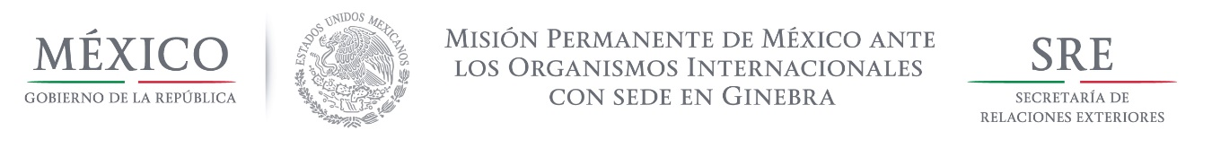

Intervención de la Delegación de México, en el diálogo interactivo con India
Grupo de Trabajo del Mecanismo de Examen Periódico Universal
27º Periodo de Sesiones
Ginebra, 4 de mayo de 2017
Señor Presidente,

Damos la bienvenida a la delegación de India y agradecemos la presentación de su informe.

México recomienda:

- Aumentar la inversión en educación universal, obligatoria y gratuita, priorizando medidas para erradicar la discriminación y la exclusión que afecta a las niñas, la niñez con discapacidad, dalits y personas marginadas.
- Reforzar la capacitación en materia de derechos humanos de los funcionarios involucrados en la protección de mujeres, niñas y niños víctimas de violencia y abuso sexual.
- Promover y facilitar el acceso al registro de nacimiento universal, especialmente de las personas que viven en pobreza extrema, pertenecen a minorías religiosas o viven en áreas remotas, mediante la puesta en marcha de unidades móviles y de campañas de sensibilización.
Reconocemos los avances de India con respecto al ciclo anterior, particularmente su cooperación con los Procedimientos Especiales y sus esfuerzos por instrumentar los objetivos de desarrollo sostenible. Deseamos que este ejercicio se traduzca en el disfrute pleno de los derechos humanos de toda su población en condiciones de igualdad.
Tiempo de lectura: 1.05 minutos.

